Pr Anderson R.

Le travail
Objectifs
Enumérer les différents phases du travail
Poser le diagnostic
Citer les éléments de surveillance du travail

Introduction

Définition
- Ensemble des phénomènes physiologiques qui aboutissent à l'expulsion du fœtus et desannexes fœtales hors de l'organisme maternel à travers les voies génitales

Intérêts
- Période dangereuse pour la mère et son nouveau-né
- Taux de mortalité maternelle et néonatale très élevés à Madagascar
- Surveillance étroite

Genéralités : Mécanismes obstétricales
- Le travail se déroule en 3 périodes
- 1ère période : effacement et dilatation du vol
- 2ème période : expulsion du fœtus ou accouchement
- 3ème période : délivrance ou expulsion du placenta et membranes
- Le diagnostic du travail repose sur 2 signes cliniques
- Apparition de contractions utérines + de 2 CU en 10 min
- Modification du col de l'utérus
- Effacement
- Dilatation
- Descente de la présentation : conséquence

- CU
- Effacement du col
- Dilatation du col
- Descente de la présentation

Contractions utérines ( moteur)
- Involontaires , intermittentes , rythmés
- Précédées et suivies par périodes de repos
- Progressives ( intensité et durée)
- Totales et douloureuses

Dilatation du col
- A partir de l' effacement du col , la dilatation se déroule en 2 phases
- 1ère phase : phase de latence , de 0 à 5cm
- Durée longue , jusqu'à +10h ( primipare)
- 2ème phase : phase active ( à partir de 4 cm jusqu'à dilatation complète)
- Vitesse de dilatation rapide :1-3cm/h (v=1cm/h)
- Durée 5 + 3h (nullipare) et moins chez la multipare
- 3ème phase : phase de décélération : discutée actuellement
- Courbe de Friedman
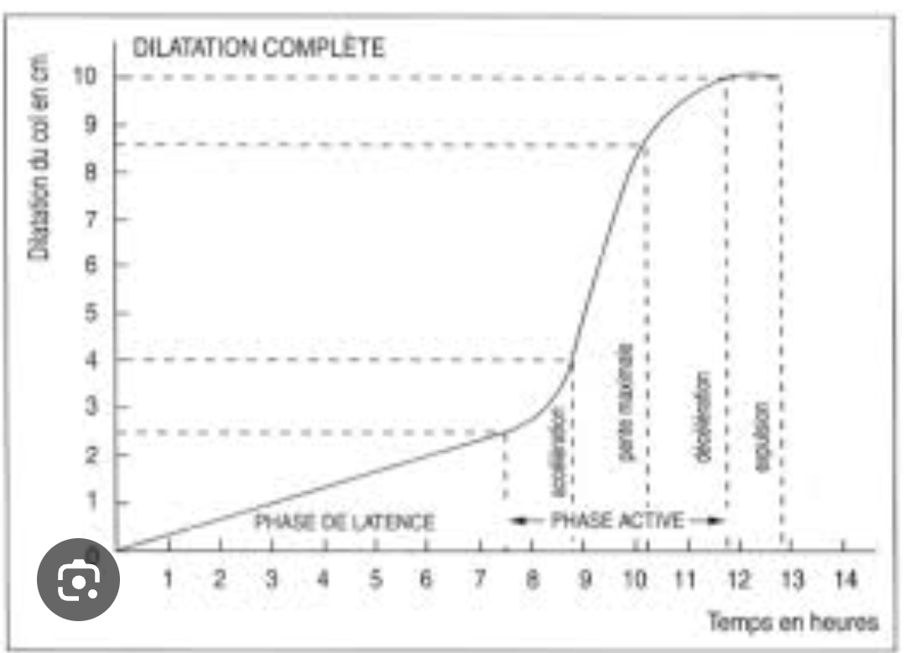.
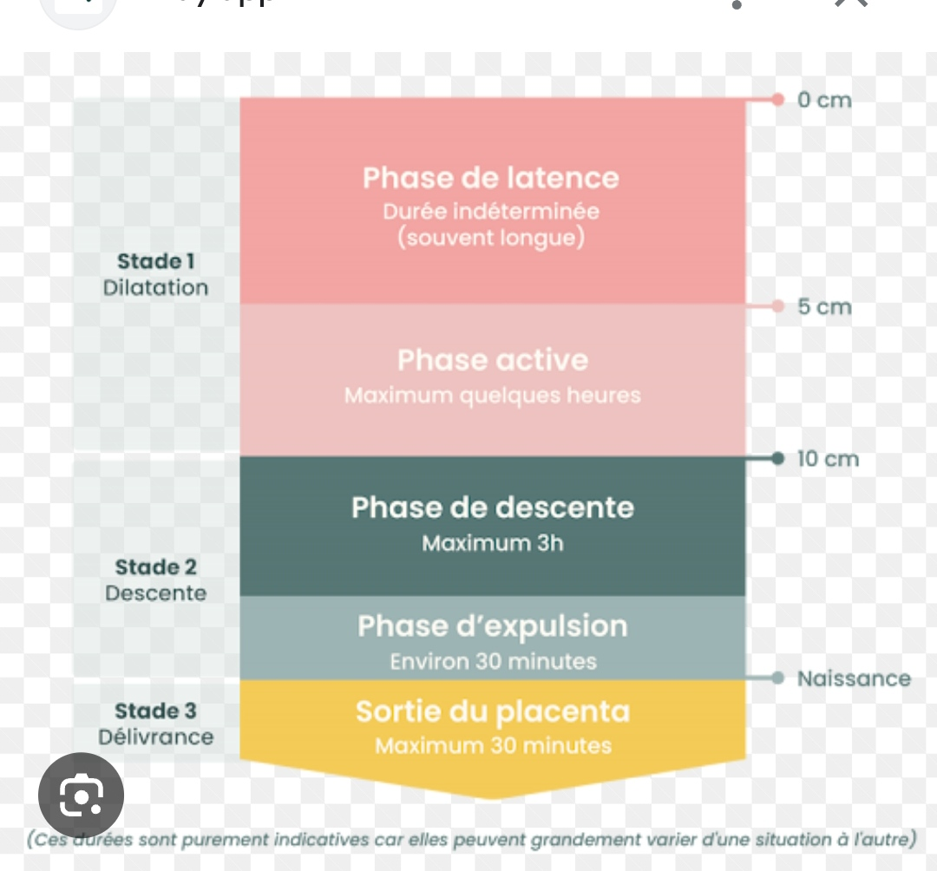

Autres modifications du col
- Changement de position
- Postérieur
- Centré
- Antérieure
- Changement de consistance
- Ferme pendant la grossesse
- Mou en fin de grossesse et début de travail
- Changement de longueur
- 3 cm en fin de grossesse
- 1,3mm en début du travail
- Raccourcissement progressive puis efficacement
- Expulsion du bouchon muqueux : liée aux modifications cervicales
- NB
- Nullipare : effacement puis dilatation
- Multipare : effacement et dilatation en même temps

Descente de la présentation fœtale
- Définition: progression du fœtus dans le bassin maternel
- Mesure : auteur de la présentation par rapport aux épines sciatiques
- Expression clinique : niveaux de descente de la présentation
- -1: fixée
- 0: engagée ( présentation au niveau des épines sciatiques)
- +1 : engagée partie haute
- +2: engagée partie moyenne
- +3 : engagée partie basse
- +4: tête à la vulve
Signe de Farabeuf
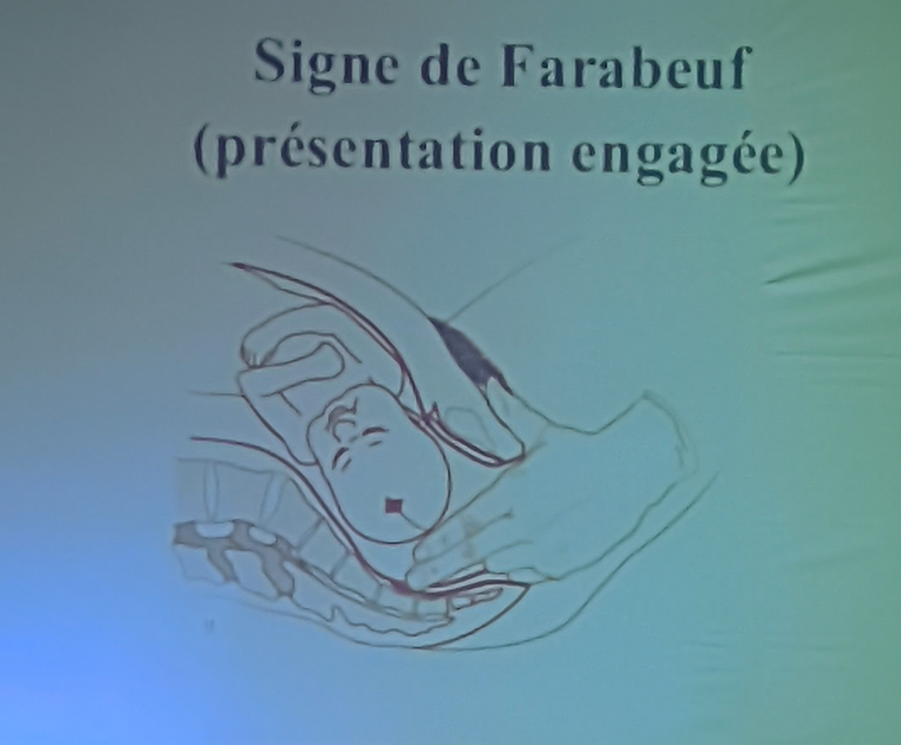.
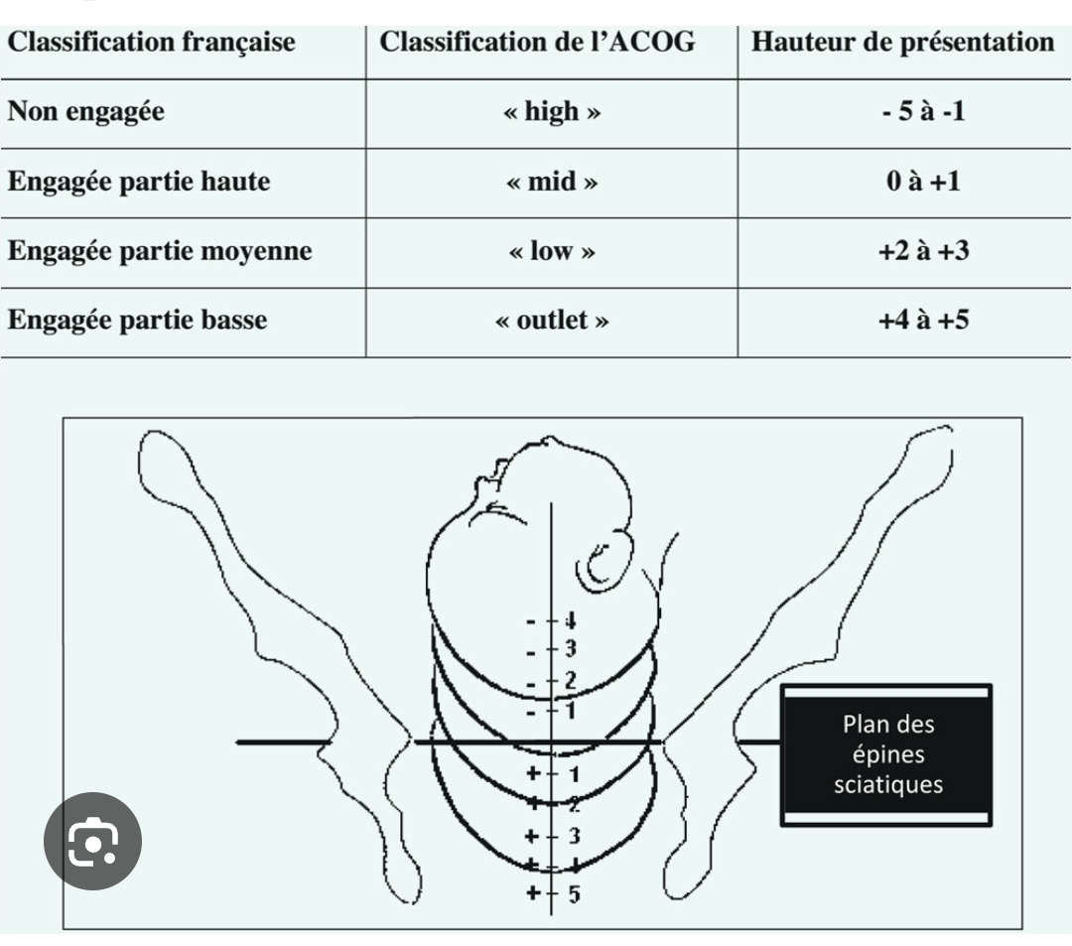

Rupture des membranes
- Normalement , les membranes se rompent à dilatation complète : rupture tempestive des membranes
- Lorsqu'elles se rompent spontannément en cours de travail avant dilatation complète , on parle de rupture précoce des membranes
- Lorsqu'on décide de les rompre pour une indication obstétricale précise ,on réalise une rupture artificielle des membranes

Diagnostic

Interrogatoire
- Etat civil
- Nom et prénoms
- Âge
- Profession
- Adresse
- Nom du mari
- CPN
- Nombre surtout CPN 8ème mois
- Lieu
- Préstataire
- Soins reçu
- Vaccinations et traitement
- Examens complémentaires
- DDR ou DG (Echo T1)
- Gestité- Parité- Mode d'accouchement
- Pathologies au cours de la grossesse

Diagnostic clinique
- SF
- Notion d'émission de bouchon muqueux
- Contractions utérines
- Fréquence
- Nombre
- Intensité
- Perte d'eaux
- Autres signes : saignement , céphalée...
- SG
- Poids/ Taille
- TA, FC , FR , état des conjonctives , œdèmes ( toutes les 3h)...
- Examen obstétrical
- Hauteur utérine
- Présentation
- Existence de contraction utérine : intensité, nombre , fréquence , fréquence , relâchement
- Auscultation fœtale
- TV + col : consistance , situation , longueur, dilatation + niveau de descente de la présentation

Diagnostic paraclinique
- Cardiotopographie
- Enregistrement continu du RCF et de l'activité utérine
- Topographie externe : étude des CU à travers la paroi abdominale
- Intensité , durée , fréquence
- Topographie externe capteur intra -utérine
- Necéssite d'une rupture des membranes

Surveillance du travail
- Objectifs
Vérifier la dilatation harmonieuse du col et la descente progressive de la présentation fœtale
- Vérifier l'abscence d'anoxie fœtale
- Moyens : PARTOGRAMME
- Enregistrement graphique ,méthodique et synthétique de la progression du travail et de l'état de la lère et du fœtus
- Enregistrement de tous éléments de la surveillance du travail
- Intervenant et leur prescriptions thérapeutiques
- Outil
- Surveillance " système d'alarme précoce"
- Médico-légal
Surveillance clinique
- TA, pouls : toutes les h
- T° : toute les 3h
- BDCF : tout les 15min
- CU: toute les 10min
- TV
- 4h
- NB : surveillance personnalisée possible selon indication
- Présence effective de l'accoucheur
- Le travail normal est caractérisé par
- Une durée de dilatation dans les délais normaux : < 12h chez nullipare et <8h chez multipare
- Une régularité dans la courbe de dilatation
- + Assouplissement du col
- L'absence de signes d'anoxie fœtale
- La descente régulière de la tête qui se fixe en occipito-pubienne à dilatation complète

Conclusion
- Diagnostic du travail = interrogatoire +TV
- Surveillance : mère et fœtus
- TV: dilatation du col, descente de la présentation, état des membranes , couleur du LA
- Partogramme : système d'alarme précoce , obligatoire pour toute patiente en travail

+ Rupture des eaux
Pour primipare mais pour multipare : effacement et dilatation en même temps
Au niveau du détroit supérieur
Pinald / doppler fœtal

